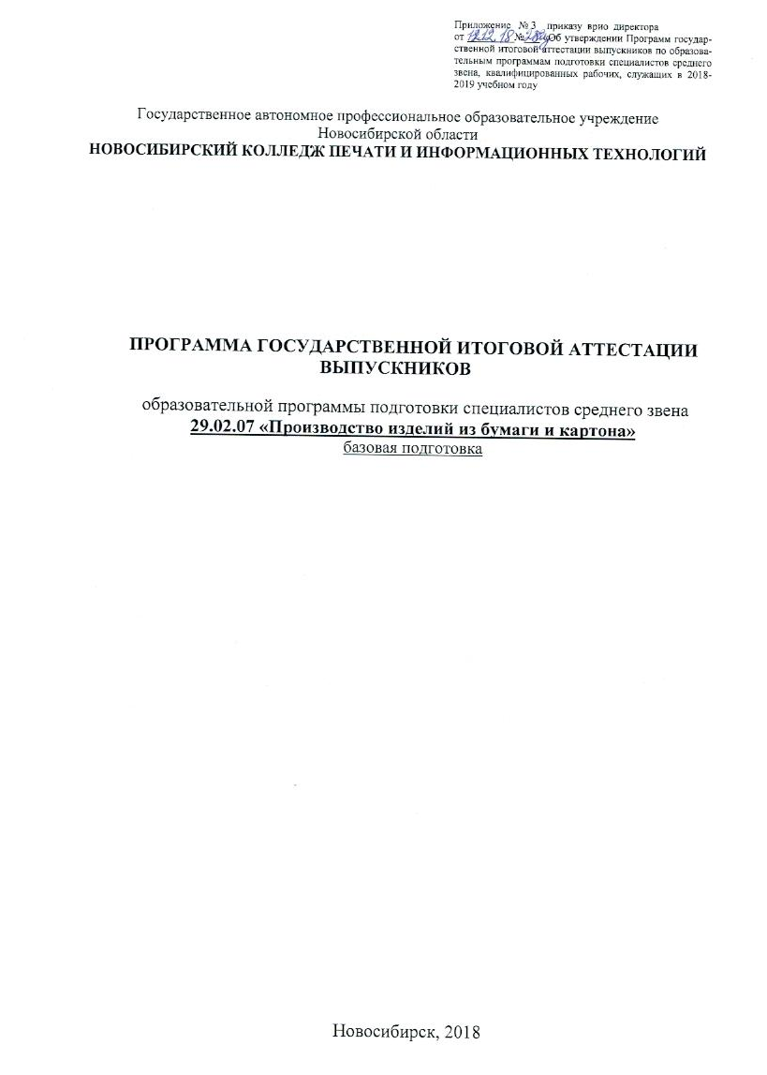

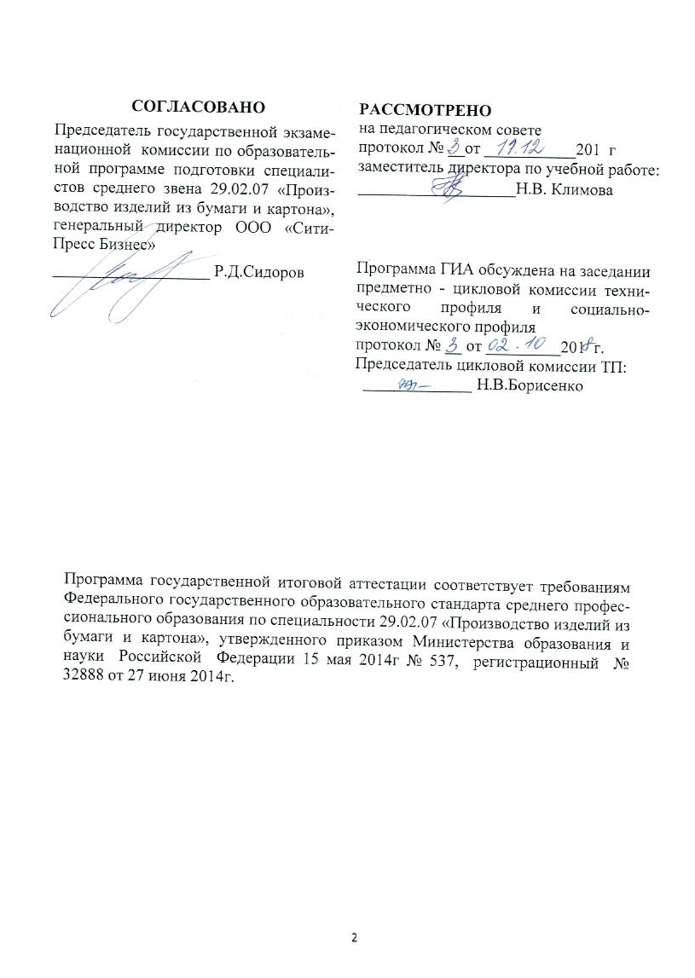
Содержание
Пояснительная записка . . . . . . . . . . . . . . . . . . . . . . . | 4
- Паспорт программы государственной итоговой аттестации
- Структура и содержание государственной итоговой аттестации . . . . . . . . . . . . . . . . . . . . . . . . . . . . . . .
- Условия реализации государственной итоговой аттестации
- Оценка результатов государственной итоговой аттестации

Пояснительная записка
Программа государственной итоговой аттестации разработана в соответствии с Федеральным законом от 29.12.2012 г. № 273-ФЗ «Об образовании в Российской Федерации»; Приказом Министерства образования и науки Российской Федерации N 464 от 14 июня 2013 г. «Об утверждении порядка организации и осуществления образовательной деятельности по образовательным программам среднего профессионального образования»; Приказом Министерства образования и науки Российской Федерации от 16.08.2013 г. № 968 «Об утверждении порядка проведения государственной итоговой аттестации по образовательным программам среднего профессионального образования»; Федеральным государственным образовательным стандартом среднего профессионального образования 29.02.07 «Производство изделий из бумаги и картона» Российской Федерации 12 мая 2014 г. N 511.
Главной задачей по реализации требований федерального государственного образовательного стандарта является реализация практической направленности подготовки специалистов со средним профессиональным образованием. Это требует перестройки всего учебного процесса, в том числе критериев и подходов к государственной итоговой аттестации студентов. Конечной целью обучения является подготовка специалиста, обладающего не только и не столько совокупностью теоретических знаний, но, в первую очередь, специалиста, готового решать профессиональные задачи. Отсюда коренным образом меняется подход к оценке качества подготовки специалиста. Упор делается на оценку умения самостоятельно решать профессиональные задачи. Поэтому при разработке программы государственной итоговой аттестации учтена степень использования наиболее значимых профессиональных компетенций и необходимых для них знаний и умений.
Проведение государственной итоговой аттестации в форме выпускной квалификационной работы позволяет одновременно решить целый комплекс задач:
- ориентирует каждого преподавателя и выпускника на конечный результат;
- позволяет в комплексе повысить качество образовательного процесса, качество подготовки специалиста и объективность оценки подготовленности выпускников;
- систематизирует знания, умения и опыт, полученные студентами во время обучения и во время прохождения производственной практики;
- расширяет полученные знания за счет изучения новейших практических разработок и проведения исследований в профессиональной сфере;
- значительно упрощает практическую работу Государственной аттестационной комиссии при оценивании выпускника (наличие перечня профессиональных компетенций, которые находят отражение в выпускной работе).
В программе государственной итоговой аттестации разработана тематика ВКР, отвечающая следующим требованиям:
- овладение профессиональными компетенциями, комплексность, реальность, актуальность, уровень современности используемых средств.
Организация и проведение государственной итоговой аттестации предусматривает большую подготовительную работу преподавательского состава образовательного учреждения, систематичности в организации контроля в течение всего процесса обучения студентов в образовательном учреждении.
В Программе государственной итоговой аттестации определены:
- материалы по содержанию итоговой аттестации;
- сроки проведения государственной итоговой аттестации;
- условия подготовки и процедуры проведения государственной итоговой аттестации;
- критерии оценки уровня качества подготовки выпускника.
ПАСПОРТ
ПРОГРАММЫ ГОСУДАРСТВЕННОЙ ИТОГОВОЙ АТТЕСТАЦИИ
1.1.Область применения программы ГИА

Программа государственной итоговой аттестации (далее программа ГИА) – является частью основной профессиональной образовательной программой в соответствии с ФГОС по специальности 29.02.07 Производство изделий из бумаги и картона в части освоения видов профессиональной деятельности (ВПД) и соответствующих профессиональных компетенций (ПК):
- Организация и контроль технологических процессов по производству изделий из бумаги и картона.
ПК 1.1. выбирать сырье и материалы для заданного процесса производства изделий из бумаги и картона.
ПК1.2. Составлять технологические карты процессов производства изделий из бумаги и картона.
ПК1.3. подбирать режимы и технологическое оборудование производства изделий из бумаги и картона.
ПК1.4. проводить испытания по определению физико-химических показателей свойств сырья, материалов и готовой продукции.
ПК1.5. Проводить технико-экономический анализ разработанной технологии.
2. Конструирование и оформление изделий из бумаги и картона.
ПК 2.1. Создавать художественно-конструкторский проект тары и упаковки для различных видов продукции.
ПК 2.2. Проводить конструктивны расчеты при проектировании изделий из бумаги и картона.
ПК2.3. Выявлять технические, эстетические и рекламные требования к изделиям из бумаги и картона.
ПК2.4. пользоваться нормативно-технической документацией при проектировании изделий из бумаги и картона.
- Управление структурным подразделением организации.
ПК3.1. Участвовать в планировании и анализе основных показателей производства продукции и оказания услуг в области профессиональной деятельности в структурном подразделении организации.
ПК3.2. Планировать и организовывать выполнение работ и оказание услуг исполнителями.
ПК3.3. Контролировать ход и оценивать результат выполнения работ и оказания услуг исполнителями.
ПК3.4. Вести утверждённую отчётно-учётную документацию структурного подразделения организации.

  - Цели и задачи государственной итоговой аттестации (ГИА)

Целью государственной итоговой аттестации является установление соответствия уровня освоенности компетенций, обеспечивающих соответствующую квалификацию и уровень образования обучающихся, Федеральному государственному образовательному стандарту среднего профессионального образования. ГИА призвана способствовать систематизации и закреплению знаний и умений обучающегося по специальности при решении конкретных профессиональных задач, определять уровень подготовки выпускника к самостоятельной работе.

1.3. Количество часов, отводимое на государственную (итоговую) аттестацию:
всего – 6 недель, в том числе:
выполнение выпускной квалификационной работы - 4 недель,
защита выпускной квалификационной работы - 2 недели.

2. СТРУКТУРА И СОДЕРЖАНИЕ ГОСУДАРСТВЕННОЙ ИТОГОВОЙ АТТЕСТАЦИИ

2.1 Вид и сроки проведения государственной итоговой аттестации:

Вид – выпускная квалификационная работа.
Объем времени и сроки, отводимые на выполнение выпускной квалификационной работы: 4 недели с 18 мая по 14 июня .
Сроки защиты выпускной квалификационной работы: 2 недели с 15 июня по 28 июня .

2.2. Содержание государственной итоговой аттестации
2.2.1. Содержание выпускной квалификационной работы

Тематика выпускных квалификационных работ
Темы ВКР должны иметь практико-ориентированный характер и соответствовать содержанию одного или нескольких профессиональных модулей. Перечень тем по ВКР:
- разрабатывается преподавателями МДК в рамках профессиональных модулей;
- рассматривается на заседаниях ЦК технического профиля.

Структура выпускной квалификационной работы:
1. Введение
2. Характеристика предприятия
3. Теоретическая часть
- техническая характеристика изделия
- технологическая часть
4. Практическая часть
- экономическая часть
- графическая часть
5. Заключение.
6. Используемые источники.
Во введении обосновывается актуальность и практическая значимость выбранной темы, формулируются цель и задачи.
В характеристике предприятия приводится история создания, технологический процесс, лежащий в основе производственного процесса, номенклатура выпускаемых изделий, описание цехов и участков допечатной, печатной и послепечатной подготовки. В зависимости от темы ВКР, более подробно освещаются разделы, взятые за основу выпускной квалификационной работы.
При работе над теоретической частью определяются объект и предмет ВКР, круг рассматриваемых проблем. Проводится обзор используемых источников, обосновывается выбор применяемых методов, технологий и др. Рассматриваются новые технологии, оборудование, материалы, применяемые при организации производственных процессов полиграфического производства.
Работа над практической частью предусматривает выполнение необходимых технологических и технических расчётов для получения конкретных результатов по частям выпускной работы. Графическая часть наглядно демонстрирует итоговые показатели. В экономической части проводятся расчёты эффективности, полученные в ходе проведённых положительных изменений.
Заключение содержит выводы и предложения с их кратким обоснованием в соответствии с поставленной целью и задачами, раскрывает значимость полученных результатов.

2.2.2. Перечень тем для защиты выпускных квалификационных работ
- Составление технологической карты, выбор материалов и оборудования для производства упаковки .
- Составление технологической карты производства упаковки .
- Составление технологической карты, выбор материалов и оборудования для производства упаковки .
- Составление технологической карты, выбор материалов и оборудования для производства упаковки .
- Подбор режимов и оборудования для производства упаковки а с анализом причин дефектов и брака.
- Составление технологической карты, выбор материалов и оборудования для производства упаковки .
- Подбор режимов и оборудования для производства индивидуальной упаковки с анализом причин дефектов и брака.
- Составление технологической карты, выбор материалов и оборудования для производства индивидуальной упаковки .
- Подбор режимов и оборудования для производства индивидуальной упаковки с анализом причин дефектов и брака.
- Создание художественно-конструкторского проекта тары и упаковки.
- Создание художественно-конструкторского проекта тары и упаковки.
- Создание художественно-конструкторского проекта тары и упаковки.
- Создание художественно-конструкторского проекта тары и упаковки.
- Создание художественно-конструкторского проекта тары и упаковки.
- Создание художественно-конструкторского проекта тары и упаковки.
- Создание художественно-конструкторского проекта тары и упаковки..
- Создание художественно-конструкторского проекта тары и упаковки .
- Создание художественно-конструкторского проекта тары и упаковки .
- Создание художественно-конструкторского проекта тары и упаковки.
- Создание художественно-конструкторского проекта тары и упаковки .
- Создание художественно-конструкторского проекта тары и упаковки ..
- Выявление технических, эстетических и рекламных требований к фирменному стилю .
- Выявление технических, эстетических и рекламных требований к фирменному стилю для.
- Выявление технических, эстетических и рекламных требований к фирменному стилю.
- Выявление технических, эстетических и рекламных требований к фирменному стилю.
- Проведение конструктивных расчетов при проектировании изделий.

3. УСЛОВИЯ РЕАЛИЗАЦИИ ПРОГРАММЫ ГОСУДАРСТВЕННОЙ ИТОГОВОЙ АТТЕСТАЦИИ

3.1. Требования к минимальному материально-техническому обеспечению
- при выполнении выпускной квалификационной работы
реализация программы ГИА предполагает наличие кабинета подготовки к итоговой аттестации
Оборудование кабинета:
- рабочее место для консультанта-преподавателя;
- компьютер, принтер;
- рабочие места для обучающихся;
- лицензионное программное обеспечение общего и специального назначения;
- график проведения консультаций по выпускным квалификационным работам;
- график поэтапного выполнения выпускных квалификационных работ;
- комплект учебно-методической документации.
- при защите выпускной квалификационной работы
для защиты выпускной работы отводится специально подготовленный кабинет.
Оснащение кабинета:
- рабочее место для членов Государственной экзаменационной комиссии;
- компьютер, мультимедийный проектор, экран;
- лицензионное программное обеспечение общего и специального назначения.

Приложение В
Государственное автономное профессиональное образовательное учреждение
Новосибирской области
«Новосибирский колледж печати и информационных технологий»

ВЫПУСКНАЯ КВАЛИФИКАЦИОННАЯ РАБОТа
на тему:
РАЗРАБОТКА ТЕХНИЧЕСКОЙ ДОКУМЕНТАЦИИ ПРИ МОДЕРНИЗАЦИИ ПОЛИГРАФИЧЕСКОГО ПРОИЗВОДСТВА НА ОСНОВЕ ЖУРНАЛЬНОГО ИЗДАНИЯ
ПМ.01 «Участие в разработке технологических процессов в полиграфическом производстве, разработка и оформление технической документации».;

Обучающийся | Группа ___________ | Подпись | ФИО полностью
Руководитель | Преподаватель | Подпись | ФИО полностью

Новосибирск, 2018

Приложение А
Государственное автономное профессиональное образовательное учреждение
Новосибирской области
НОВОСИБИРСКИЙ КОЛЛЕДЖ ПЕЧАТИ И ИНФОРМАЦИОННЫХ ТЕХНОЛОГИЙ
специальность 29.02.07 «Производство изделий из бумаги и картона»
(базовая подготовка)

УТВЕРЖДАЮ:
заместитель директора
по учебной работе
__________________ Н. В. Климова
«___» ___________ 201__г.

ЗАДАНИЕ
на выпускную квалификационную работу
Ф.И.О. ___________________
1. Тема выпускной квалификационной работы: ________________________________________________________________________________
утверждена приказом № ____ от «____»___________201__ г.
2. Срок сдачи выполненной работы «04 » июня 2018 г.
3. Исходные данные:

1. Развертка конструкции и дизайна упаковки
2. Экономические показатели предприятия

4. Перечень графического материала:

Технологическая карта процесса
Блок-схема производственного процесса по выпуску изделий из бумаги и картона
Развертка конструкции и дизайна упаковки
Карта раскроя

Руководитель работы: ____________ _______________________________________
(подпись) (инициалы, фамилия)

Задание принял к исполнению____________________ ________________________
(подпись студента, дата) (инициалы, фамилия студента)

Приложение Б
Пример заполнения календарного плана
КАЛЕНДАРНЫЙ ПЛАН
выполнения выпускной квалификационной работы обучающегося группы _____
Фамилия имя отчество

№ п/п | Наименование этапов дипломного проектирования | Срок выполнения этапов | Отметка о выполнении (дата) | Подпись
1 | Определение и выбор темы ВКР | 16.04.18
2 | Подбор литературы, составление плана и согласование с руководителем | 23.04.18
3 | Ознакомление с заданием на ВКР | 25.04.18
4 | Разработка и представление на проверку теоретической части | 03.05.18
5 | Анализ исходных материалов, разработка практической части | 07.05.18
6 | Представление на проверку практической части | 22.05.18
7 | Согласование и представление на проверку заключительной части, используемых источников | 25.05.18
 | Разработка тезисов доклада и презентации для защиты | 28.05.18
8 | Представление на подпись отдельных разделов ВКР консультантами | 29.05.18
10 | Представление на подпись ВКР руководителем. Ознакомление с отзывом руководителя ВКР | 04.06.18
14 | Рецензирование ВКР | 05-06.06.18
15 | Предварительная защита ВКР | 08.06.18
16 | Переплёт | 09.06.18
17 | Получение допуска на защиту ВКР | 13.06.18

Руководитель __________________ Обучающийся _________________________

Предварительная защита _______________________________________________________
(заключение и подписи членов комиссии)
________________________________________________________________________________________________________________________________________________________________

Допущен к защите _______________________________________________________________
(дата и подпись руководителя)

